TP3 : Fourier
Samuel LE BERRE
01/10/19

Exercice 1

Question1 :
T0 = T = 2 pi.
w0 = 2 pi / T0 = 1
f0 = 1 / T0 = 1 / 2 pi

Question 2 :
f doit être au moins deux fois supérieur à la fréquence fondamentale

Question 3 :

s(x) = a0/2 + somme(ak*cos(2 * pi * x/T)) + somme(bk*sin(2 * pi * x /T))

Pour chaque période s doit respecter les conditions de Dirichlet :
s(t) doit être continue par morceaux
s(t) doit être monotone (stable) par morceaux
s(t) soit être partout intégrable.

Question 4 : Refaire à partir du cours

s(t)=4π⋅sin2πf0t+43⋅π⋅sin2π(3f0)t+45⋅π⋅sin2π(5f0)t+...

Question 5 :
ak = 2/T0 * integrale(s(t) * cos(2 * pi * k * t / T0, -T0/2, T0/2)
bk = 2/T0 * integrale(s(t) * sin(2 * pi * k * t / T0, -T0/2, T0/2)

Question 6 :
a0 = 0
ak = 0
bk = (2 / k * pi) * (1 – cos(k * pi))

bk étant égale à 0 si k est pair

question 7 :
if(k % 2 != 0) :
terme = (2*np.sin(k*x))/(k*(np.pi))

question 9 :

ordre = 10
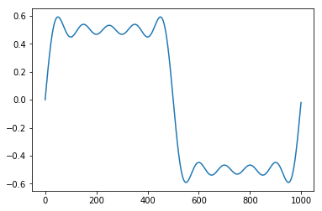
ordre = 20
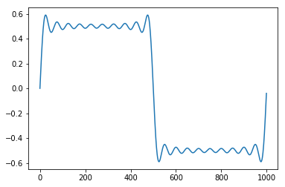
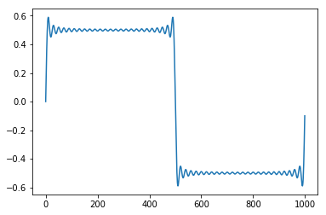
ordre = 50

ordre = 100
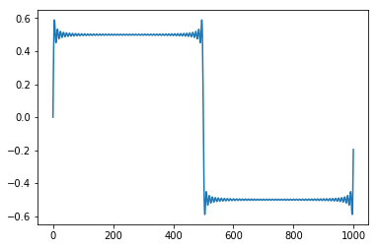
ordre = 400
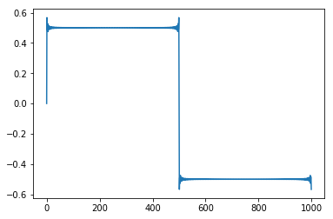

On obtient le signal carré lorsque l’ordre et N sont égaux et suffisamment grand pour être précis. Avec N le nombre d’échantillons.

Ordre 1000
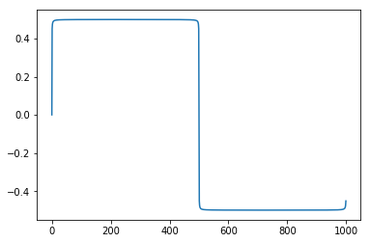

Question 10 :

ordre = 20
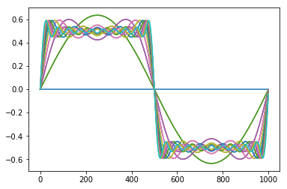
Question 11
On peut voir la précision de notre courbe augmenter au fur et à mesure que l’ordre augmente.

